计算机应用基础和信息技术补考安排
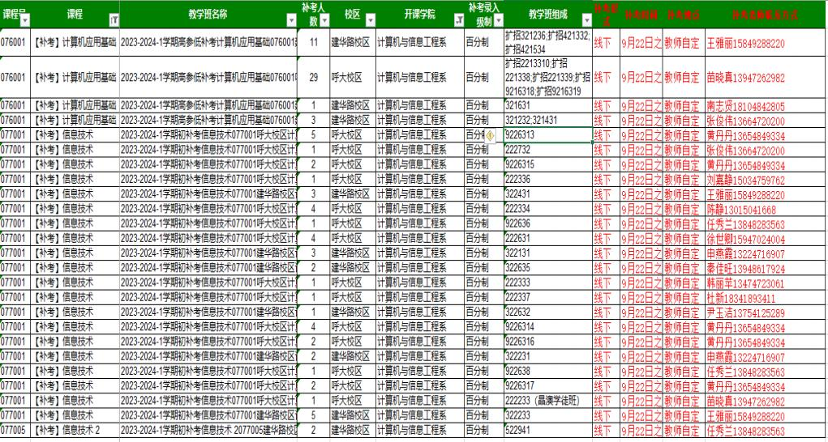
退役复学学生计算机应用基础高参低补考联系 张炎老师 15848793929

计算机应用基础和信息技术补考名单
